Министерство образования и науки РД
ГКОУ «Кизлярская гимназия – интернат «Культура мира»

"Народы дружбою сильны"

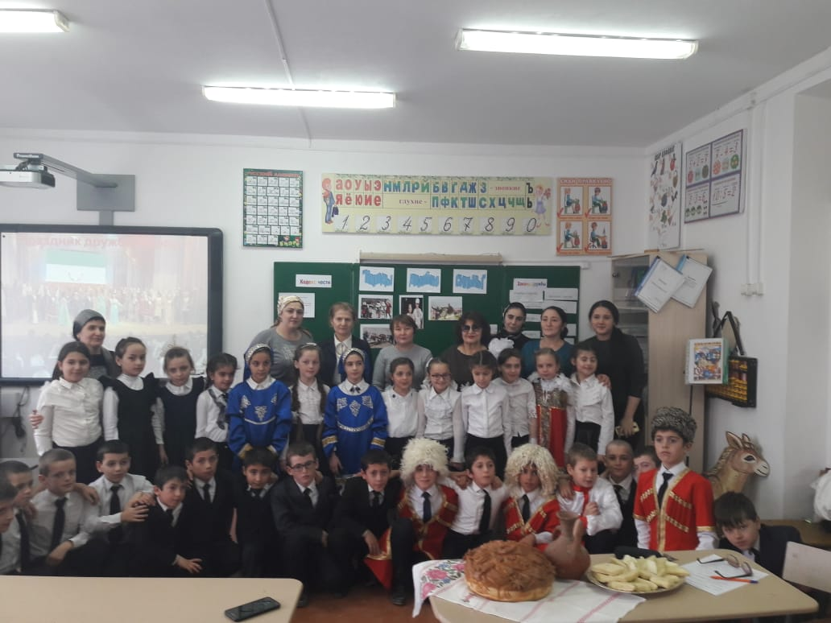

Подготовила: Малуева З. А,
учитель начальных классов

2019 – 2020 уч. год.
Внеклассное мероприятие : «Народы дружбою сильны»

Цели:
- прививать любовь к родному краю, развивать стремление изучать историю родного края, сохранять уважительное отношение к памяти своих предков;
- развивать творческие и коммуникативные способности учащихся;
- нравственное и эстетическое воспитание школьников посредством привлечения к активной творческой деятельности;
- углубить знания учеников о кодексах народов Дагестана.
- воспитание нравственности
Оборудование: ПК, мультимедиа-презентация, проектор, колонки, выставка книг о Дагестане, набор иллюстраций по теме классного часа, пословицы на плакате
Эпиграф:
В ладони сердце можно уместить,
Но в сердце целый мир не уместишь.
Другие страны очень хороши,
Но Дагестан дороже для души. (Р. Гамзатов)
Звучит тихая дагестанская национальная музыка.

Ход мероприятия:

1 уч: Раяна, Мы наконец-то в этом году с родителями побывали в Египте. Слушай, там просто сказочно, даже волшебно: солнце, пляж – я так загорела. А ещё мы в Долину Царей ездили на экскурсию, в городе Живых были – это на правом берегу Нила, я уже не говорю о Пирамидах Хеопса, статуе Сфинкса.
2 уч: Здорово! Мы с семьёй тоже отлично отдохнули. Отец достал нам путевки в двухнедельный тур по Европе. Я в контакте фото выложила, можешь посмотреть. Ой, вон и Сайбат! Сайбат, иди сюда! Слушай, как загорела? Давай, рассказывай, где отдыхала?
3 уч: Не знаю, у бабушки в деревне помогала. Ой, вы меня извините, мне хочется сделать несколько фото первоклассников, такие они смешные.
1 учя: Ну, ты тоже нашла у кого спрашивать. Ты что не знаешь: у них вечно денег нет – куда она поедет? Ладно, пойдем на урок, там, говорят, у нас в этом году какой-то новенький.
3 уч: (тихо) Что они понимают о жизни – куклы!

Сцена Учитель: Ну, вот мы и снова вместе. Рассаживайтесь сами – вы уже взрослые. И сегодня мне бы хотелось поговорить с вами на нашем первом уроке о том, что такое Родина.
Учитель: Родина! Это самое великое, самое близкое и дорогое, что есть у человека. Большая она у него или маленькая, тоже зависит от самого человека, от его знаний, умения понимать, любить и беречь Родину. Любовь к Родине сравнивают с любовью к матери. Есть такая поговорка: “Кто мать родную не полюбит, не полюбит и Родину”.
И родителей и Родину мы приобрели с момента нашего рождения. Родину, как и родителей не выбирают. Они даются человеку один раз навсегда, до конца жизни. Наши отцы и деды крепко любили свою Родину – Дагестан и твердили, что „Родина без нас может обойтись, но мы без Родины – никогда”.
Давайте мы с вами попробуем порассуждать, за что можно любить свою Родину?
уч: А что тут любить? Всё мрачное, суровое, неустроенное.
уч : Я с Анзором согласен: кругом грязь, скука, тоска. Реки наши - холодные. Моря – ледяные.
уч : Знаете, З.А , если здесь всё надо заасфальтировать, народу покаяться, то… а, нет, всё равно пространства слишком много – мы с ним явно не справляемся!
З.А.: А что думает по этому поводу наш новенький - Муслим, скажи, как ты относишься к тому, что говорят твои одноклассники?
Муслим : Мне кажется, что ребята, которые выступали, пока чувства Родины не имеют. (Поднимается шум). Произошёл сбой, кто-то подменил им ценности, а они легко их присвоили и выдают за свои. Пока мы разговаривали, я вспомнил стихи нашего великого поэта Расула Гамзатова.
Когда я, объездивший множество стран,
Усталый, с дороги домой воротился,
Склонясь надо мною, спросил Дагестан:
«Не край ли далекий тебе полюбился?»
На гору взошел я и с той высоты,
Всей грудью вздохнув, Дагестану ответил:
«Немало краев повидал я, но ты
По-прежнему самый любимый на свете.
Я, может, в любви тебе редко клянусь,
Не ново любить, но и клясться не ново,
Я молча люблю, потому что боюсь:
Поблекнет стократ повторенное слово.
И если тебе всякий сын этих мест,
Крича, как глашатай, в любви будет клясться,
То каменным скалам твоим надоест
И слушать, и эхом в дали отзываться.
Когда утопал ты в слезах и крови,
Твои сыновья, говорившие мало,
Шли на смерть, и клятвой в сыновней любви
Звучала жестокая песня кинжала.
И после, когда затихали бои,
Тебе, Дагестан мой, в любви настоящей
Клялись молчаливые дети твои
Стучащей киркой и косою звенящей.
Веками учил ты и всех и меня
Трудиться и жить не шумливо, но смело,
Учил ты, что слово дороже коня,
А горцы коней не седлают без дела.
И все же, вернувшись к тебе из чужих,
Далеких столиц, и болтливых и лживых,
Мне трудно молчать, слыша голос твоих
Поющих потоков и гор горделивых». Расул Гамзатов
Учитель: Нам с вами тоже выпала честь родиться в таком удивительном крае. Гордитесь, дорогие, Вы родились и растёте в славном и прекрасном краю – многонациональном Дагестане.
Ученик:
Полон край мой силы и величья, полон, птиц чьи песни веселы,
И парят над ним как боги птичьи, много раз воспетые орлы.
Песня про Дагестан: (ученица поет)
Здесь равнины, горы и моря, здесь цветут зеленые поля,
За друзей бокалы пьют до дна, “Салам Алейкум”, – говорят всегда.
Припев:
Салам тебе, салам тебе, Дагестан родной
Салам тебе, салам тебе, край мой дорогой!
(Просмотр видеоролика о Дагестане под чтение текста).

Ведущий 1: В нашем городе проживают люди разных национальностей. Чтобы все жили в мире и дружбе, мы должны научиться понимать друг друга, для этого нужно знать культуру и традиции других народов.

Ведущий 2: Культурные традиции всех народностей складываются веками. Культурное богатство народа – это народные сказки, песни, танцы, игры, праздники. И сегодня мы познакомим вас с русскими народными традициями и традициями народов Кавказа.
(Выходят дети в национальных костюмах)
Мальчик в рус. костюме:

Хлебосольством да радушием
Знаменит наш русский край -
Для гостей и песни русские,
И медовый каравай.
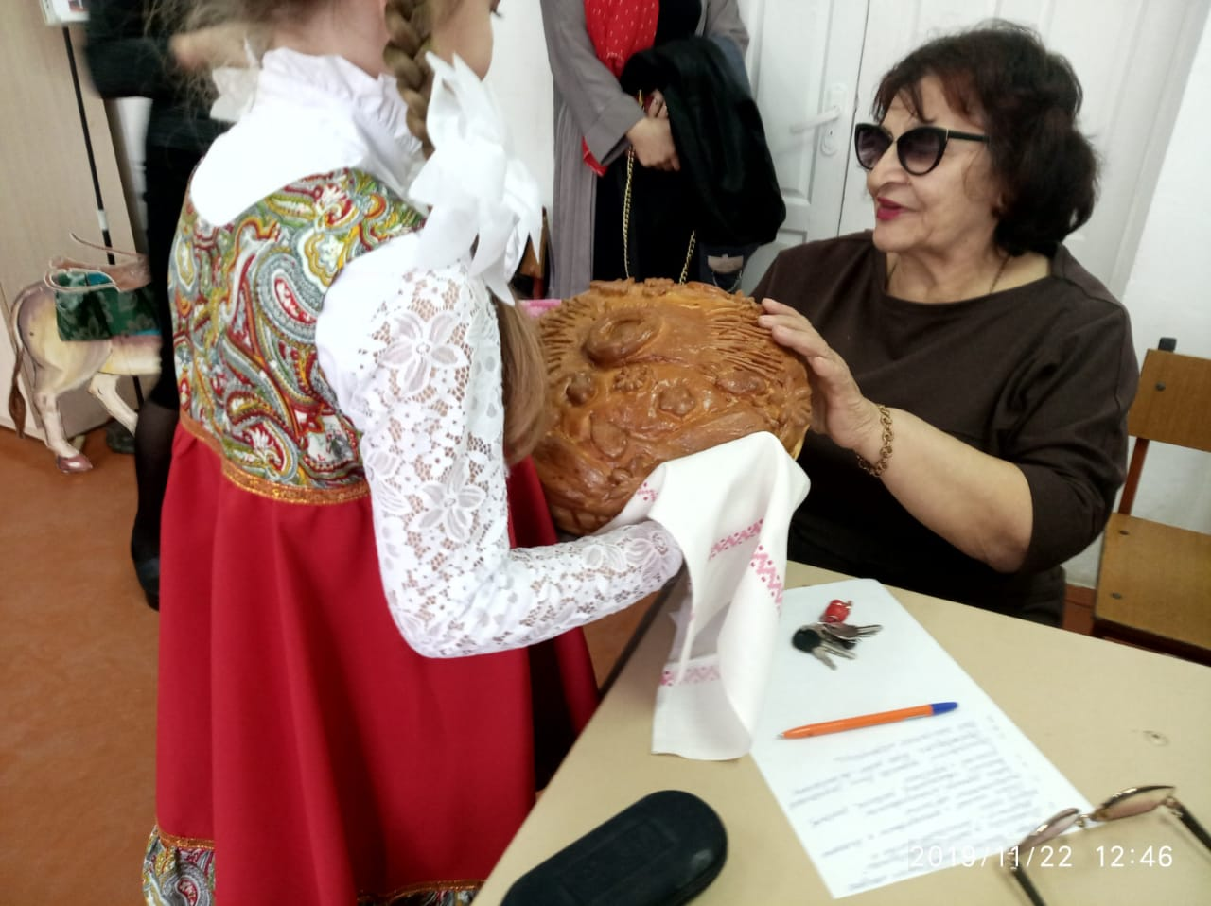
Девочка:
И места для них приметные
За обеденным столом...
Пусть с гостями радость светлая
Входит в наш просторный дом
В знак признанья и отличия
Нам приятно в этот час
По старинному обычаю
Хлебом-солью встретить вас!
Мальчик в кавказском костюме :

На Кавказе любят
Музыку и пляски.
На конях джигиты
Скачут без опаски.
Девочка:

На Кавказе любят
Делать украшенья.
Славятся чеканкой
Местные селения.

На Кавказе любят
Сладкий виноград.
Здесь хозяин гостю,
Как родному рад.
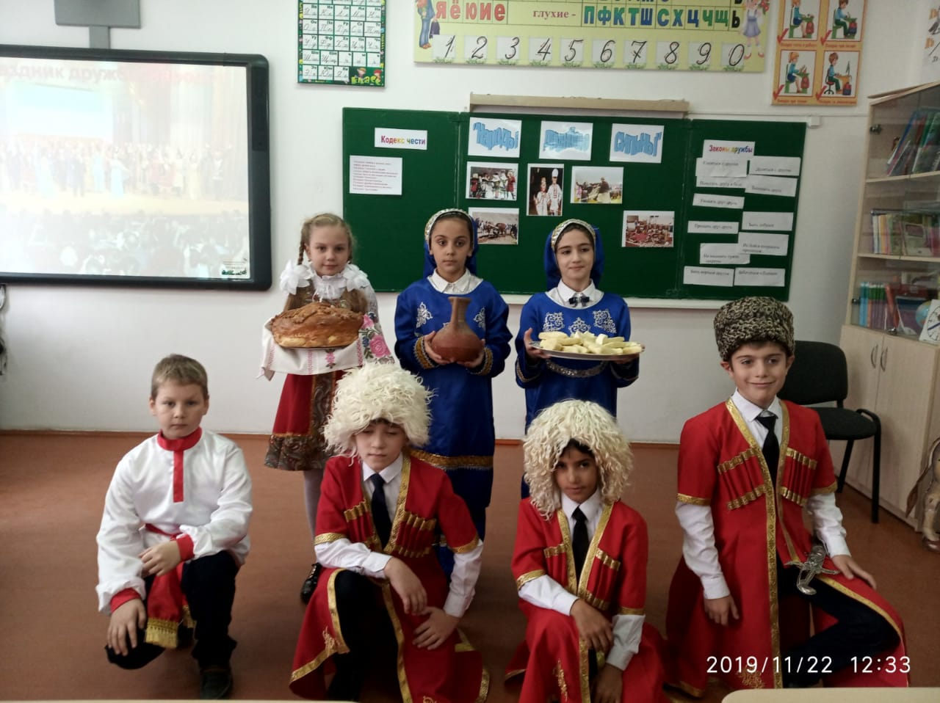
4. Физкультминутка
А сейчас мы немного отдохнём. Я буду произносить фразы, и если вы относите себя к следующей категории, необходимо хлопнуть в ладоши.
- Хлопают все присутствующие.
- Только девочки.
- Только мальчики.
- Только те, кто может назвать себя настоящим другом.
- Только те, у кого есть настоящий друг, а ещё те, у кого 2 друга и больше.
- Только те, у кого сегодня прекрасное настроение.
Исполняется песня о родном крае

Ведущ.1 А сейчас приглашаем вас принять участие в игре « Джигит».

Девочка в национальном костюме бросает платочек на пол. Звучит зажигательная музыка. Двое мальчиков скачут верхом на палочках с головами лошадей. Как только музыка смолкает - нужно быстро поднять платочек.
Учитель: Многоязычен, многокрасочен Дагестан. Много разных обычаев сохраняют его народы. Есть у Дагестана и свой кодекс чести.
1-й ученик: 1-й кодекс: Любовь к родному очагу, народу, родной земле.
Сценка
Ведущий: В одном богатом краю, когда горец отошёл от осла, сытые бездельники стали мучить бедное животное. Кололи его острой палкой, колючками, заставляли взбрыкивать. Негодяям казалось, что осел, пляшет от их уколов. Горец увидел, что над его верным другом издеваются, и обнажил кинжал.
Горец: Лучше бы вы раздразнили медведя, чем горца, - сказал он.
Ведущий: Молодые лоботрясы испугались, попросили прошения и кое – как разными добрыми словами добились того, что горец спрятал свой кинжал. Когда начался мирный разговор, молодые люди спросили.
Молодые люди: Что это навьючено на твоём осле? Продай нам.
Горец: У вас не хватит ни золота, ни серебра, чтобы купить это.
Молодые люди: Назначь свою цену, а там посмотрим.
Горец: Этому не может быть цены.
Молодые люди: Что же такое в твоих мешках, чему нет никакой цены?
Горец: Моя родина, мой Дагестан.
Молодые люди: Родина навьючена на осла! – расхохотались молодые люди. Ну-ка, ну-ка, покажи свою родину!
Ведущий: Горец развязал мешок, и люди в нём увидели обыкновенную землю. Впрочем, земля была необыкновенная. На три четверти она состояла из камней.
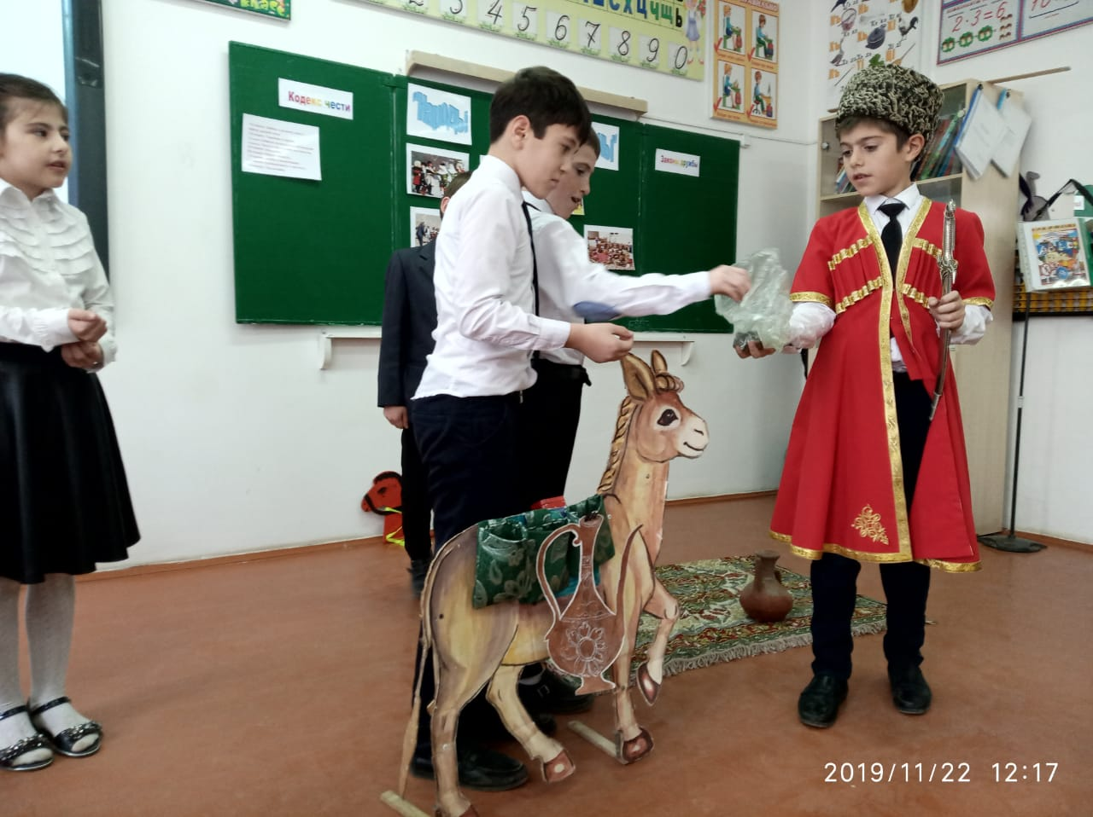
Молодые люди: И это всё?! Это и есть твоё сокровище?
Горец: Да, это земля моих гор. Первая молитва моего отца, первая слеза моей матери, первая моя клятва, последнее, что оставил мой дед, последнее, что я оставил своему внуку.
Молодые люди: А это ещё что?
Горец: Сперва завяжу мешок.
Ведущий: Завязав и уладив мешок на спине осла, горец открыл кувшин, и все увидели, что там простая вода. Впрочем, вода оказалась солоноватой на вкус.
Молодые люди: Ты возишь воду, которую нельзя даже пить!
Горец: Это вода из Каспия. Как в зеркало смотрится Дагестан в это море.
Молодые люди: Ну а что в третьем мешке?
Горец: Дагестан состоит из трёх частей : 1-я земля, 2-я море, а 3-я - всё остальное.
Молодые люди: Значит в третьем мешке у тебя всё остальное?
Горец: Да, это так.
Молодые люди: Ну и зачем ты возишь с собой этот груз?
Горец: Чтобы родина всегда была со мной. Если умру в пути, могилу посыплют землёй, надгробный камень омоют морской водой.
Ведущий: Горец взял щепотку родной земли, растер её в пальцах и потом сполоснул пальцы водой из кувшина.
Молодые люди: Зачем ты так делаешь?
Горец: Руки, которые прикасались к рукам бездельников, нужно мыть только так.
Ведущий: Горец отправился дальше.
2-й кодекс: Уважение к людям.
Зовут отцом того, кто сед,
В почтении к сединам,
Тому, кому не много лет,
Я называю сыном.
3-й кодекс: Доброта, великодушие, милосердие.
Если верный конь, поранив ногу, вдруг споткнётся, а потом опять
Не вини его – вини дорогу, и коня не торопись менять.
4-й кодекс: Честь и собственное достоинство.
Трусоватого мужчину, если встретишь где-нибудь,
Знай, что он не Дагестанец, не из Дага держит путь.
Дагестанские мужчины мелкой дрожью не дрожат,
Своей доблестью и честью больше жизни дорожат.
5-й кодекс: Скромность.
Наши девушки стыдливы, ходят плавно как луна –
След в пыли не остается, и походка не слышна.
6-й кодекс: Рассудительность.
Размолвки до вражды не доводи,
Обидчивость – дурная привереда
При встрече словом „Здравствуй” устыди,
Не поздоровавшегося соседа.
7-й кодекс: Дружба и коллективизм.
Один за всех в беде суровой,
Крутой. И все – за одного.
Таков древнейший, вечно новый
Закон народа моего!
Правила дружбы.
- Не предавай своего друга.
- Не ссорься, будь справедливым.
- Не зазнавайся.
- Не перекладывай свою вину на другого.
- Умей с другом разделить радость.
- Не смейся над недостатками друга.
- Останови друга, если он делает что-то плохое.
- Не обманывай друга.
- Умей принять помощь, совет.
- Умей признать свои ошибки, помириться с другом.
- Будь вежлив со своими товарищами,
не забывай им говорить «волшебные» слова.
Знаете ли вы пословицы о дружбе?
Учитель говорит начало пословицы, дети продолжают.
Ведущий: Не имей сто рублей, а имей ...
Ответы детей: сто друзей.
Ведущий: Человек без друзей, что дерево ...
Ответы детей: без корней.
Ведущий: Друга ищи, а найдешь ...
Ответы детей: береги.
Ведущий: Дерево живет корнями, а человек ...
Ответы детей: друзьями.
Ведущий: Дружба не гриб, в лесу ...
Ответы детей: не найдешь.
Ведущий: Старый друг лучше...
Ответы детей: новых двух.
Ведущий: Один за всех, …
Ответы детей: и все за одного.
Ведущий: Друг познаётся …
Ответы детей: в беде.
V. Законы дружбы:
Учитель: Хотите ли вы быть самыми дружными в школе? Для этого давайте вместе составим правила дружбы. Повесим их на видное место, чтобы никто не забывал.
Законы дружбы.
1.Помогать другу в беде.
2. Уважать друг друга.
3. Прощать друг друга.
4. Быть добрым.
5. Заботиться о близких.
6. Обманывать друга.
7. Предавать друга.
8. Плохо себя вести.
9. Обзываться.
10. Быть жадным.
11. Ругаться.
12. Драться.
13.Не выдавать чужие секреты;
14.Обижать друг друга.
15.Не бойся попросить прощения;
16.Ябедничать.
17. Делиться с другом.
18.Злиться на друга
19.Защищать друга
20.Обманывать друга.
21. Смеяться над другом
22. Смеяться с другом.
23. Использовать друга.
24. Быть верным другом.
8-й кодекс: Справедливость и честность. Учили деды в старину:
- Ты не поддакивай вруну,
А иначе тебе придётся
С ним разделить его вину.
Сценка «Ситуация из жизни»
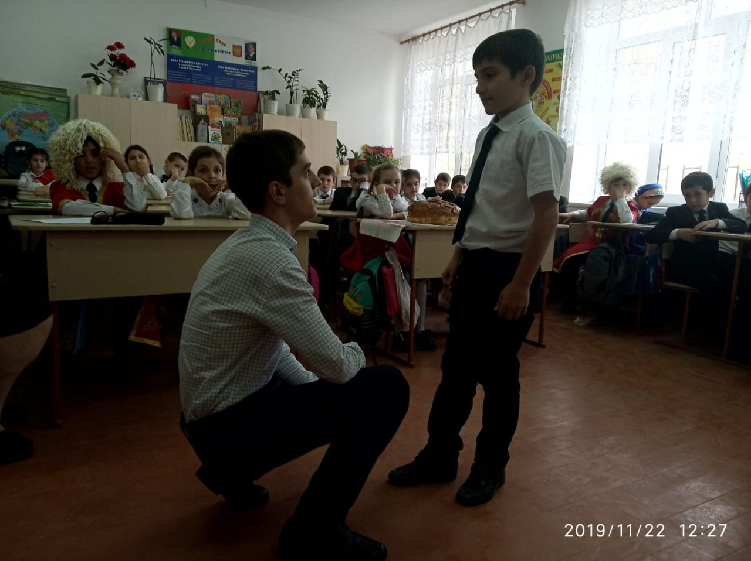
9-й кодекс: Трудолюбие.Учитель: Трудолюбивый народ Дагестана находил время и для досуга. В свободное от работы время они веселились, пели песни и танцевали.Говорят, что от музыки ярче разгораются звезды, воскресают люди, а на снегу расцветают живые цветы. песня “Дагестану”
Учитель: Испокон – веков славился Дагестан и своим гостеприимством. Говорят, что дом, куда не ходят гости - самый несчастный. В этом отношении наша страна гор самая счастливая. Ибо Дагестан испокон веков славится своим хлебосольством. И всем тем, кто на нашу территорию ступает со словами: “Мир вашему дому!” говорим: “Добро пожаловать!”.
Если в дом нагрянут гости, а хозяева при том
Чешут сонные затылки, улыбаются с трудом.
Знай – они не дагестанцы, не из Дага их родня,
В Дагестане жить не станет их семейка и полдня!
Пусть придет хоть вся планета! В очаге у нас огонь,
Никогда не охладеет для гостей его ладонь.
Знай же, друг, что это племя выражает существо
Дагестанца, дагестанки, Дагестана моего.Учитель: Мы сохранили эту добрую традицию и решили встретить наших гостей по-дагестански (звучит дагестанская мелодия). Выходят трое девушек (1 - с хлебом и солью, 2 - с хинкалом, 3 - графин с бузой и рог). Девушки выносят угощения (хинкал, буза, другие угощения) и накрывают на стол.
Учитель.Вот и подходит к концу наш праздник…
Ученик: Пусть этот праздник всех объединит,
Помирит гордых, усмирит сердитых.
Пусть каждый учится добро дарить,
Гостеприимным быть и самобытным.
Ученик: Традиций дедов нам нельзя забыть –
Они на свете главное богатство.
Быть человеком, Родину любить,
С соседом сохранить навеки братство.
VI. Тренинг.Учитель: Мы все разные. У каждого из нас есть как достоинства, так и недостатки. Нужно быть терпимее друг к другу, уважать и пытаться понять своих друзей. Чаще всего дружба бывает крепкой, верной и долгой, если у людей одинаковые интересы, вкусы, им нравятся одинаковые игры, занятия. Давайте узнаем, много ли у вас общего.
Игра “Пусть встанут те, кто….”
Учитель: “Пусть встанут те, кто любит читать книги, читать журналы, кто умеет кататься на коньках, на велосипеде, на роликах, кто считает себя доброжелательным, смешным, ответственным, у кого дома есть собака, у кого есть дома кошка и т.п.”
Сцена 3 1 и2 уч –цы : Сайбат, мы о тебе плохо подумали, когда ты нам про лето своё говорила. Прости нас, недалёких.
-- уч : Да, я тоже хороша. Забудем. Мне, девчонки, после нашего урока так захотелось пофотографировать. Может, все вместе ?
1 уч : Давайте всех позовем
А сейчас я попрошу всех встать в круг, взяться за руки и хором произнести “ДО-СВИ-ДА-НИЯ!” .

